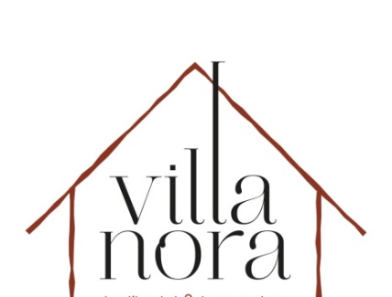VİLLA NORA PANSİYON

SÜRDÜRÜLEBİLİR SATIN ALMA POLİTİKASI
Sürdürülebilir tedarik anlayışı doğrultusunda tedarikçilerimizin/çözüm ortaklarımızın;
- Kalite Güvence Yönetim Sistemleri, Çevre ve İş Sağlığı Güvenliği Yönetim Sistemleri, uluslararası düzeyde kabul görmüş çevre ve sürdürülebilirlik etiktlerine/sertifikalarına sahip olmasına,
- Üretim ve tedarikte, çevreye zararlı etkilerinin olmamasına, çevre mevzuatlarına uyuyor olmasına,
- Kaynakları; doğal yaşama, ekosisteme zarar vermeden, uygun bir şekilde kullanıyor/tüketiyor olmasına, avlanma yasaklarına uyuyor olmasına,
- Atıklarını en aza indirmek ve doğru yönetmek için çalışıyor olmasına, ürün ambalajlarında daha az ambalajlamaya veya dökme ambalajlama alternatifleri sunuyor olmasına,
- Çevre dostu, tasarruflu, yöresel, etik değerlere önem veren, geri dönüşebilir veya geri dönüştürülmüş malzeme kullanan, organik, bio, vegan, hayvanlar üzerinde denenmemiş, zararlı kimyasal bileşenler içermeyen vb. alternatifleri sunmalarına,
- Yerli ve yerel üretim/hizmet sağlayıcısı olmasına,
- Ülkemizin/bölgemizin mutfağını, geleneklerini, kültürünü yansıtan/tanıtan ürün/hizmet olmasına,
Önem verir ve bu bakış açımızı paydaş tedarikçilerimize iletiriz. Tedarikçilerimiz ile birlikte verimli satın alma fırsatları yaratmaya çalışır, tedarik süreçlerinden doğan çevre etkilerini azaltmayı hedefleriz.

